Тест-кейс 1. Фильтрация судов по типу:

Условие: Пользователь находится на странице каталога

Шаги:

1. Выбрать тип судна из предложенных вариантов
2. Нажать кнопку “Применить фильтр”

Ожидаемый результат: В каталоге отображаются только выбранные фильтром судна

Тест-кейс 2. Фильтрация судов по цене:

Условие: Пользователь находится на странице каталога

Шаги:

1. Ввести в поле для значения минимальной стоимости свое значение
2. Ввести в поле для значения максимальной стоимости свое значение(значение должно быть больше минимального)
3. Нажать кнопку “Применить фильтр”

Ожидаемый результат: В каталоге отображаются только выбранные фильтром судна

Тест-кейс 3. Ввод в форму подтверждения аренды

Условие: Пользователь выбрал судно и на его странице нажал кнопку “Забронировать”

Шаги:

1. Выбор доступной даты с помощью встроенного календаря
2. Ввод своего имени, номера телефона и корректного адреса электронной почты
3. Нажать кнопку “Отправить заявку”

Ожидаемый результат: В случае верного ввода заявка будет отправлена.

Тест-кейс 4. Сортировка судов по цене:

Условие: Пользователь находится на странице каталога

Шаги:

1. Выбрать сортировку по цене(“От большей к меньшей”,”От меньшей к большей”)

Ожидаемый результат: В каталоге отображаются только выбранные фильтром судна

Матрица трассировки требований

|  |  |  |
| --- | --- | --- |
| Бизнес требования | Функциональное требование | Тест-кейс |
| BR-1.Система предоставляет удобные возможности поиска | FR-1.1Пользователь может использовать фильтр по цене, вместимости и типу. | Тест-кейс 1. |
| FR-1.2 Пользователь может сортировать судна по цене | Тест-кейс 4 |
| BR-2 Возможность подачи заявки на аренду | FR-2.1 При заполнении формы пользователем, система должна подтверждать аренду при корректных данных | Тест-кейс 3 |

Изменение требований:

Исходное: Пользователь должен иметь возможность фильтровать судна по их основным характеристикам.

Измененное: : Пользователь должен иметь возможность фильтровать судна по их основным характеристикам включая дополнительные опции(доп. Услуги, выбор капитана и так далее)

По матрице трассировки, изменение затронет требование о фильтрации судов. Тест-кейс 1 нужно обновить. В интерфейсе могут добавиться дополнительные элементы для выбора дополнительных фильтров.

|  |  |
| --- | --- |
| Бизнес-Требование 1 | Изменить описание требования |
| Тест-кейс 1 | Обновить тест-кейс и добавить новые условия |
| User Interface | Обновление прототипа и макетов |

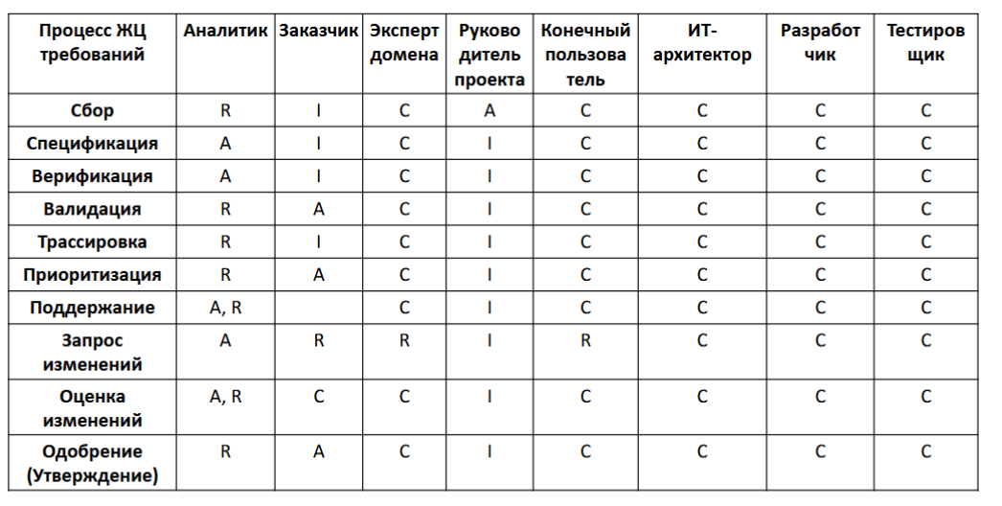

Исполнитель (Responsible, R)—непосредственно выполняющий задачу, например, бизнес-

аналитик, тестировщик;

✓ Ответственный (Accountable, A) — отвечающий за успешное выполнение задачи и

принимающий решения. По сути, это владелец бизнес-процесса. В каждом процессе эту роль

может выполнять занимать только один человек, двоевластие не допускается.

✓ Консультирующий (Consulted, C) – обладающий специальными знаниями или опытом,

которыми он может поделиться, например, эксперт предметной области;

✓ Информируемый (Informed, I) — которого следует держать в курсе о ходе выполнения

процесса и/или его результатах.

Не должно быть много R, у каждой задачи должен быть хоть 1 R, не должно быть задач без A и не более одной, не слишком много I(созвоны), нет избыточных C(консультации)

По вертикали – не слишком много R, если нет R и A – можно ли переопределить, без пустых мест и не должно быть слишком много A